夏情芳香 | 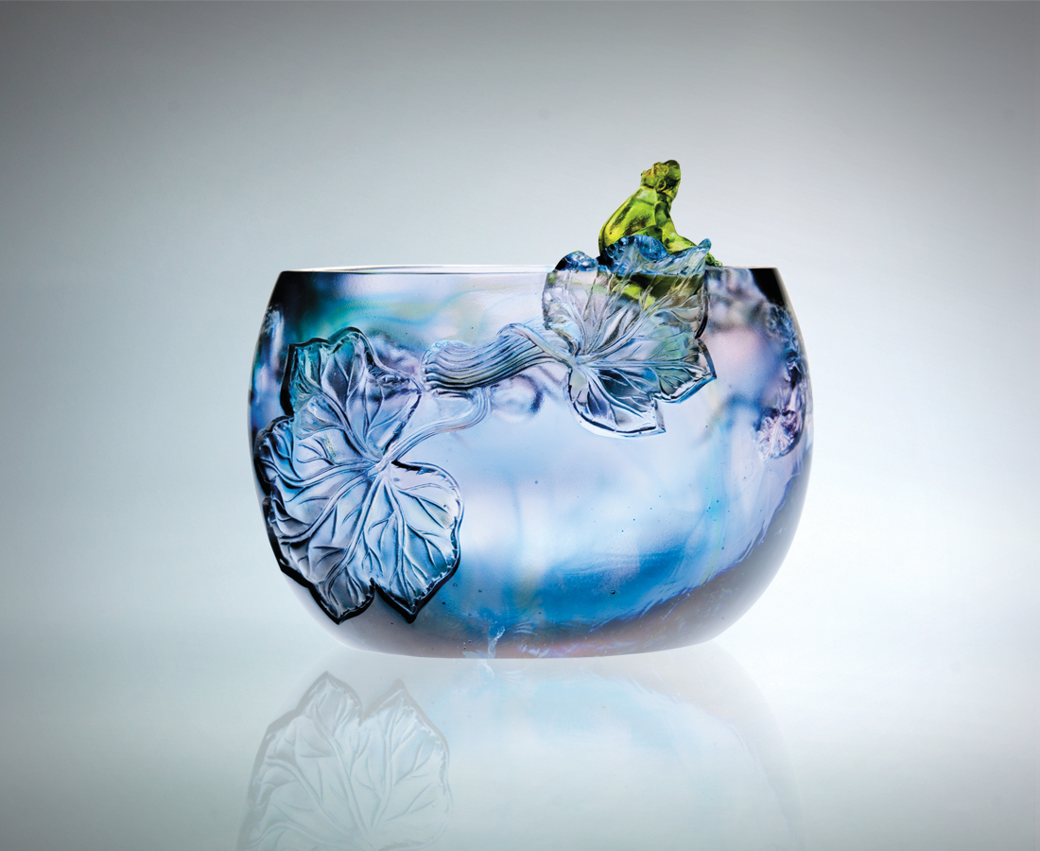
希望的觸角
在夏天推移
向熱情探索
隨風 隨雨 隨蝶 隨意
自在攀爬 共榮共生
在美麗的蛙聲
找到芳香的落腳
而夏天 更豐實
Summer Passion
A touch of Hope The gentle nudging of summer Steers us in our search of passion Basking in the gentle breezes, the cool summer rains, fluttering butterflies; following one’s heart Without a worry in the world, living in joyous harmony The sweet symphony of the frogs Finds a fragrant abode In summer’s fruit

編號 | 1402416 | No | 1402416
名稱 | 夏情芳香 | Name | Summer Passion
顏色 | 青琥粉透綠 | Color | cyan, amber, pink, green, clear
尺寸 | 14.1 * 14.4 * 12 | Size | 14.1 * 14.4 * 12
重量 | 2.44 | Weight | 2.44
限量 | O | Limited Edition | O
售價 | NT$ 15680 | Price | NT$ 15680
 | RMB$ 3922 |  | RMB$ 3922

